**Propuesta 193/194/195**

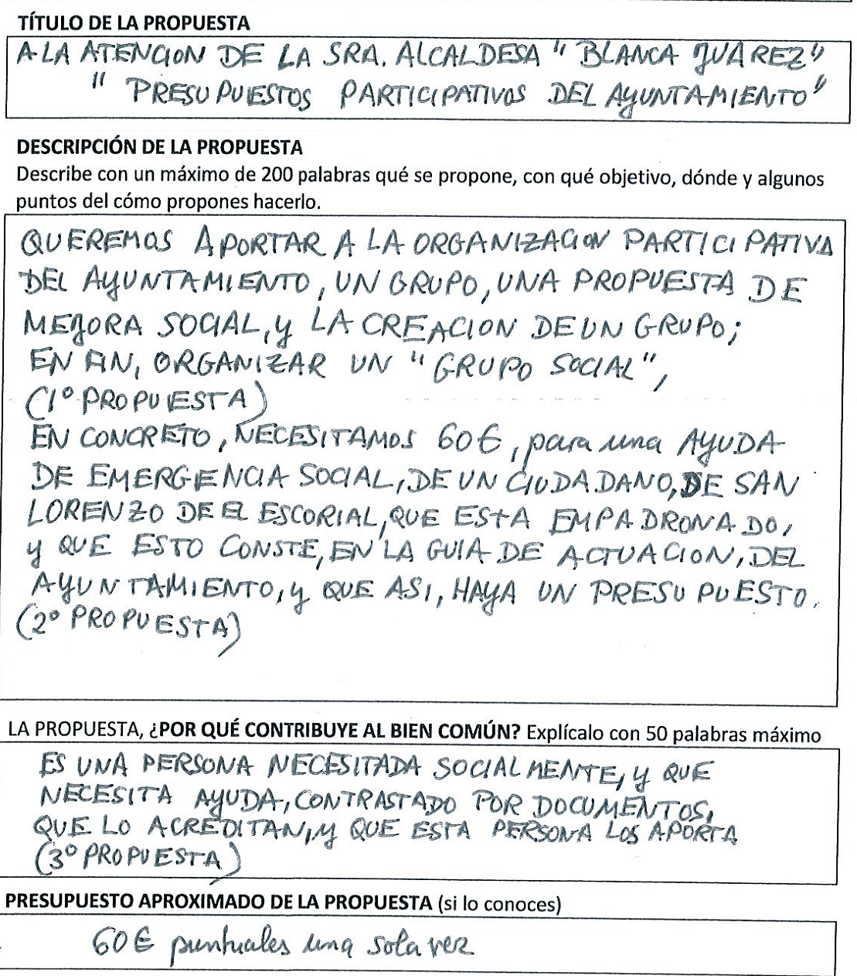

Mesa técnica:

|  |  |
| --- | --- |
| Válida o no válida * | NO VALIDO. NO ENTRA EN EL AMBITO DE LOS PROYECTOS |
| Áreas que afecta |  |
| Área responsable |  |
| Coste aproximado |  |

* Si no es válida explicar el motivo